FICHA REQUERIMIENTO

“Adquisición de Set de Títeres para Programa AIDIA”

NOMBRE | PRESUPUESTO DISPONIBLE | CUENTA PRESUPUESTARIA  22.04.999  OTROS
SET DE TITERES |  | CUENTA PRESUPUESTARIA  22.04.999  OTROS
TOTAL | $260.000 | CUENTA PRESUPUESTARIA  22.04.999  OTROS

LINEA | DESCRIPCIÓN | CANTIDAD | PRESPUESTO
 | Pack 6 o más Títeres De Mano Con Forma De Animales  Material de peluche o similar a tela  Medidas aproximadas 16 cm x 20 cm x 15 cm, Imagen de referencial.  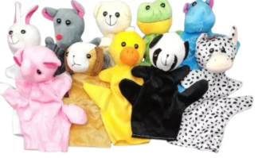 | 2 UNIDADES
 | Set Títeres de mano en forma de Familia de 6 o más títeres de mama, papá, hijo, hija, abuela y abuelo o disponible, Material de peluche, género o similar a tela  Medidas aproximadas 16 cm x 20 cm x 15 cm, Imagen de referencial.  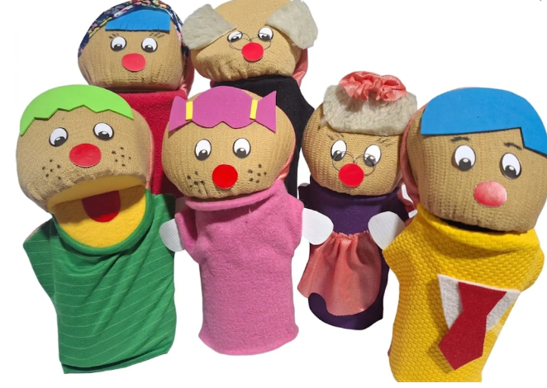 | 2 UNIDADES
 | Títeres para dedos de la familia, Set de 6 o más títeres de género, peluche o similar a tela concepto de la familia, diferentes colores, medidas 7 cm aproximadamente.  Imagen referencial  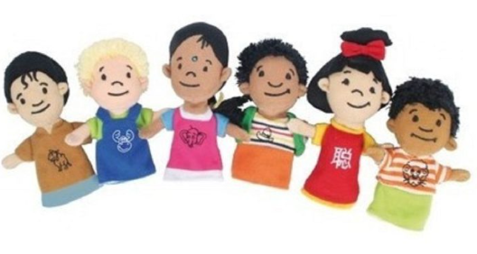 | 2 UNIDADES

